**113 學年度藝才班報名作業**

時間：2/19（一）12:10

地點：數位教室

攜帶：

1. 報名費：美術1200元、音樂2800元、舞蹈2000元、戲劇1700元
2. 113學年度藝才班報名系統註冊個人帳號申請表(下欄)

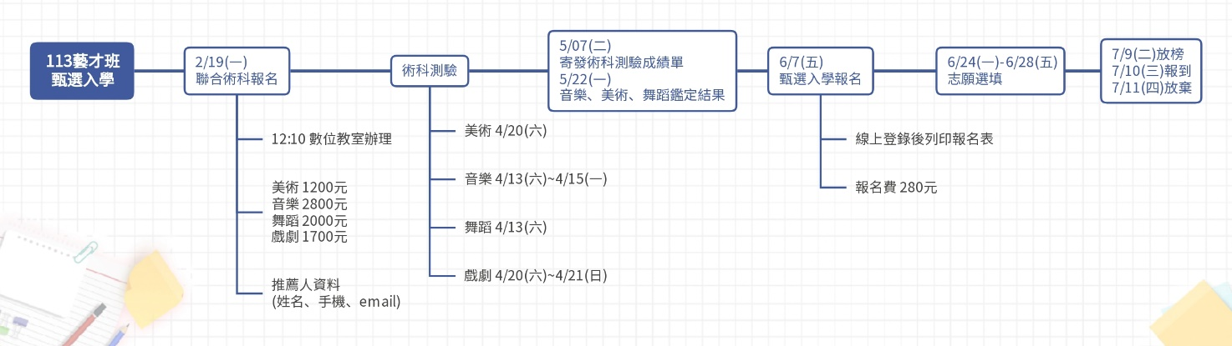

------------------------------------------------------------------------------------------

**113學年度藝才班報名系統註冊個人帳號申請表**

|  |  |
| --- | --- |
| 班級/座號/姓名 | 年 班 號 姓名 |
| Email |  |
| 身分證字號 |  |
| 郵遞區號（6碼） |  |
| 戶籍地址  (含完整區鄰里) |  |
| 報名類別 | □美術班 □音樂班 □舞蹈班 □戲劇班 |
| 推薦人資料 | 姓名：  手機：  Email： |

填寫申請表後，持本申請表與報名費於2/19 12:10到數位教室現場辦理報名作業。